Министерство ОБРАЗОВАНИя и науки

Федеральное государственное бюджетное образовательное учреждение

высшего профессионального образования

«Рыбинский государственный авиационный технический университет

имени П. А. Соловьева»

Факультет радиоэлектроники и информатики

Кафедра математического и программного обеспеченияэлектронных вычислительных средств

Отчет по лабораторной работе №4

по дисциплине

**Технологии разработки программных средств**

на тему

«Моделирование процессов. Структурный подход»

Студент группы ИПБ-17 Кондратенко М.М.

Преподаватель Овсянников Т.С.

##### Рыбинск 2021

**Задание:** разработать IDEF0 диаграммы AS-IS и TO-BE операции складского учета материалов для ООО «ХХХ» по следующему описанию. Выполнить декомпозицию для функции: прием материалов на склад и отпуск материалов. Построить DFD и IDEF3 диаграммы для указанных функций.

**DFD**

Декомпозируем функциональный блок «Приемка товара на склад» еще на четыре действия:

* Проверка товарно-транспортной накладной;
* Проверка поставленной продукции;
* Занесение данных о продукции в БД;
* Передача продукции на хранение.

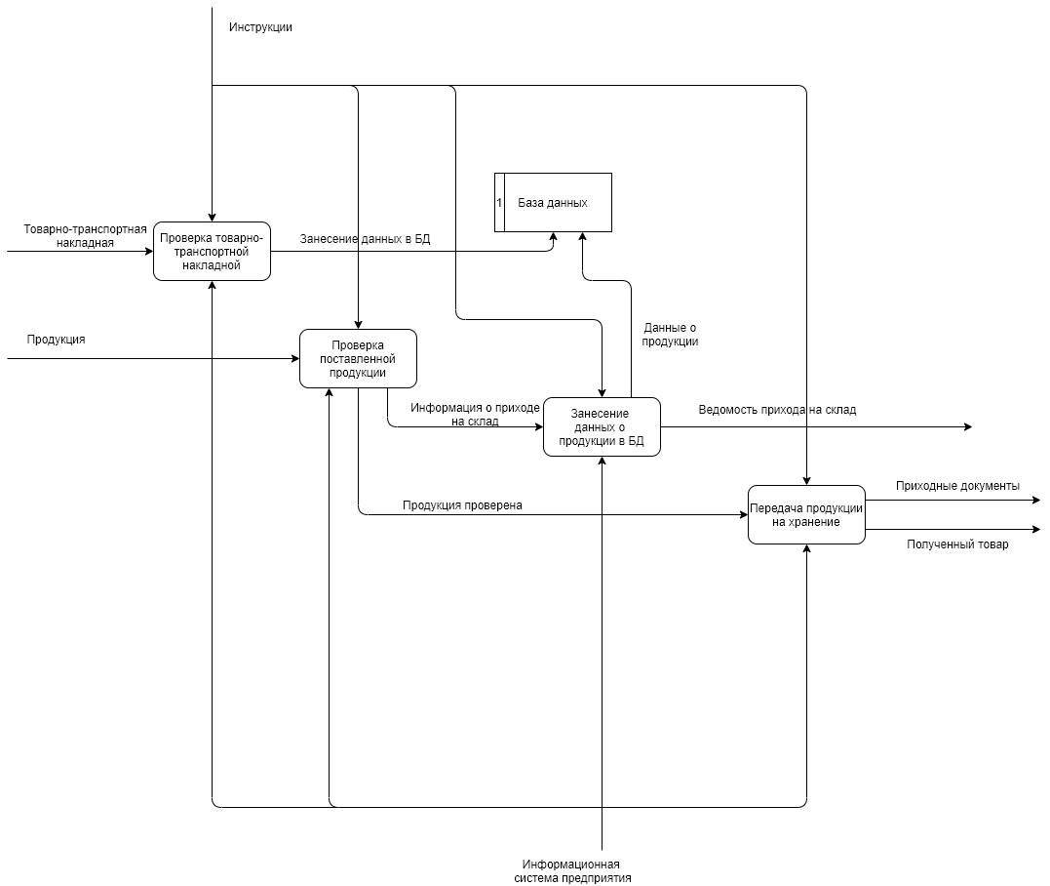

Декомпозируем функциональный блок «Отгрузка» на три действия:

* Проверка наличия товара на складе;
* Занесение информации об отгружаемой продукции в БД;
* Отгрузка продукции по требованию.

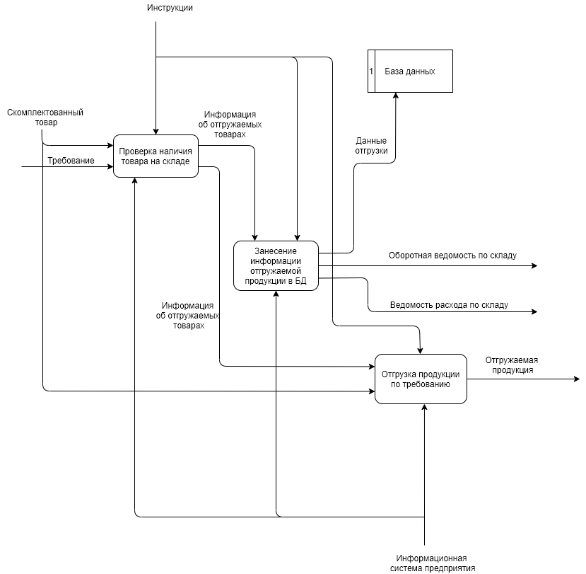

**IDEF0**

Декомпозиционное разложение модели используется в моделировании бизнес-процессов, для того чтобы дать более подробное описание блоков. Каждое из этих действий может в свою очередь быть декомпозировано. При каждой декомпозиции блока создается новая диаграмма. Число декомпозиций не ограничено и полностью зависит от уровня сложности, который необходимо показать в модели.

Декомпозируем контекстную диаграмму на 3 функциональных блока:

* Приемка товара на склад;
* Хранение и переучет продукции;
* 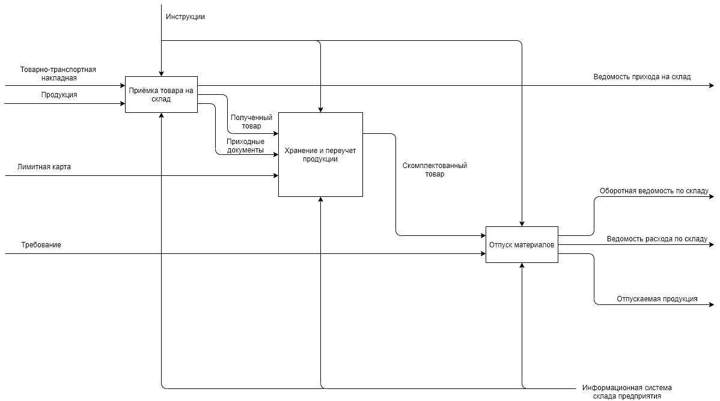Отпуск материалов.

**IDEF3**

Декомпозируем функциональный блок «Проверка товарно-транспортной накладной» который, в свою очередь, является элементом декомпозиции блока «Приемка товара на склад» на четыре действия:

* Принятие товарно-транспортной накладной;
* Проверка поставщика;
* Проверка реквизитов документа;
* Проверка количества продукции.

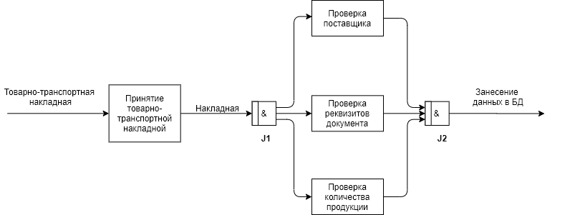

Декомпозируем функциональный блок «Проверка поставленной продукции» который, в свою очередь, является элементом декомпозиции блока «Приемка товара на склад» на три действия:

* Проверка продукции на годность;
* Принять продукцию;
* Вернуть поставщику.

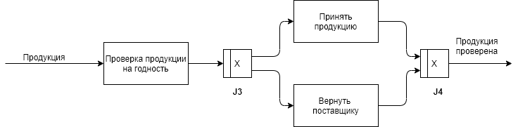

**Вывод:**

В ходе выполнения лабораторной работы с помощью программы Draw.io разработали IDEF0 диаграммы AS-IS и TO-BE операции складского учета материалов для ООО «ХХХ». Выполнили декомпозицию для функций: приемка товара на склад, отгрузка, проверка товарно-транспортной накладной, проверка поставленной продукции. Построили DFD и IDEF3 диаграммы для указанных функций.